成都七中实验学校高2016级高一上期半期测试
地理试题
试题总分：100分；考试时间：90分钟
命题人：罗仙娇 审题人：陈望
一、单项选择题（每小题1.5分，共60分）
1．下图是太阳大气层结构示意图，A、B、C是太阳大气层的三个组成部分。下列太阳活动主要类型及其发生的层次组合正确的是（ ）
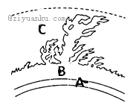
A．A-色球-黑子 B．A-光球-太阳风 C．B-色球-耀斑 D．C-日冕-日珥
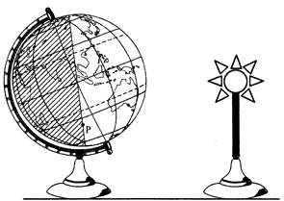
将一盏电灯放在桌子上代表太阳，在电灯旁放置一个地球仪代表地球，拨动地球仪模拟地球运动。读图回答2—3题。
2．该实验能够演示的地理现象是（ ）
①昼夜的更替 ②四季的更替 ③运动物体偏向 ④地方时差异
A．①② B．③④ C．①④ D．②③
3．图中P地（ ）
A．位于晨线上 B．位于昏线上
C．当地时间6时日出 D．当地时间8时日出
4．地球在太阳系中是一颗既普通又特殊的行星，其特殊性主要是指( )
A.地球的运动特征与其他行星不同 B.地球上有大气
C.地球上有适宜的温度 D.地球上有生命的存在
5．如下图所示，两条河流下游各有一个小岛，最终小岛可能连接的岸堤是( )
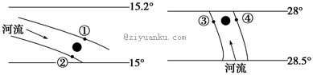
A．②③ B．①③ C．①④ D．②④
6．一架飞机于“北京时间”9月17日18时30分从北京起飞，飞往夏威夷某岛 (西十区)，飞行时间为18小时，到达时当地时间是（ ）
A．9月17日l 8时30分 B．9月17日0时30分
C．9月18日1 8时30分 D．9月16日18时30分
由于黄赤交角的存在，地球在公转过程中，昼夜长短和正午太阳高度是随纬度和季节的变化而变化的。据此完成7—8题。
7．2016年春节(2月8日)期间，成都市昼长和正午太阳高度的变化趋势是（ ）
A．昼渐长，正午太阳高度越来越小 B．昼渐短，正午太阳高度越来越大
C．昼渐长，正午太阳高度越来越大 D．昼渐短，正午太阳高度越来越小
8．在下列日期中，成都市正午太阳高度最小的是（ ）
A．5月1日 B．7月1日 C．11月1日 D．2月1日
9．有关地震波的说法，正确的是（ ）
A．纵波的传播速度较慢，横波的传播速度较快
B．纵波可以穿过固态、液态、气态三态物质
C．横波只能穿过气态的物质
D．纵波传播的速度随经过的物质不同而发生变化，而横波不变
10．有关岩石圈的叙述，正确的是（ ）
A．岩石圈属于地壳的一部分，是由岩石构成的 B．岩石圈属于上地幔的一部分
C．岩石圈与生物圈关系密切 D．岩石圈的上部是软流层
11．若黄赤交角变小，下列关于地球五带范围变化的叙述，正确的是（ ）
A．寒带范围变小，热带范围变小 B．寒带范围变大，热带范围变大
C．温带范围变大，热带范围变小 D．寒带范围变小，温带范围变小
下图为6月22日甲、乙、丙、丁四个地点昼夜长短比例示意图（阴影部分表示夜长），回答12—15题。
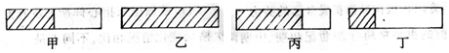
12．甲、乙、丙、丁四地中地球自转线速度最大的是（ ）
A．甲 B．乙 C．丙 D．丁
13．水平运动物体发生右偏的地点是（ ）
A．甲 B．乙 C．丙 D．丁
14．位于南半球，且纬度最高的地点是（ ）
A．甲 B．乙 C．丙 D．丁
15．三个月后，成都的昼夜长短情况与目前四地昼夜长短情况相似的是（ ）
A．甲 B．乙 C．丙 D．丁
读大气的受热过程图，回答16—18题
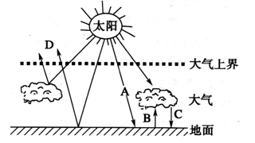
16．图中A、B、C三个箭头所表示的辐射依次是（ ）
A．大气逆辐射、地面辐射、太阳辐射
B．太阳辐射、地面辐射、大气逆辐射
C．地面辐射、大气逆辐射、太阳辐射
D．太阳辐射、大气逆辐射、地面辐射
17．表示大气补偿地面辐射热量的箭头是（ ）
A．A B．B C．C D．D
18．图示箭头中，代表近地面大气主要直接热源的是（ ）
A．A B．B C．C D．D
19．有关昼夜交替的叙述正确的是( )
A．如果地球不自转，地球上就不存在昼夜交替现象
B．如果地球不自转，地球上就不会有昼半球和夜半球之分
C．昼夜交替的周期是一恒星日
D．昼夜交替的周期不利于地球上生命的生存和发展
20．有关太阳辐射对地球的影响的叙述正确的是（ ）
A．煤、石油不属于太阳辐射能
B．太阳辐射与地球上某些自然灾害如地震、水旱灾害的发生有关
C．太阳辐射能是维持地表温度，促进地球上的水、大气、生物活动和变化的主要动力
D．太阳辐射的电磁波对地球磁场的影响明显，从而使地球上产生“磁暴”现象
下图是一个长、宽、高分别是1.2米、0.3米、0.5米且六面都封闭的透明玻璃柜，底面两侧分别放置一个200W电炉（有导线连到柜外）和一盆冰块。分别在玻璃柜顶部和下部悬垂纸条M、N（如图所示）。电炉通电一段时间后，根据纸片M、N的偏动情况，可以模拟某一地理过程。据此回答21～22题。
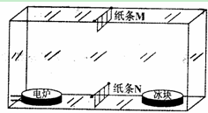
21.该实验模拟的是（ ）
A.大气温室效应 B.大气热力环流
C.地壳物质循环 D.海陆间水循环
22.在电炉通电一段时间后，两纸条的偏动方向是（ ）
A.M、N都向左偏 B.M向左偏、N向右偏
C.M、N都向右偏 D.M向右偏、N向左偏
23．读北半球等压线分布和风向示意图（图6），Ａ、Ｂ、Ｃ、Ｄ四处风向箭头画法正确的是( )
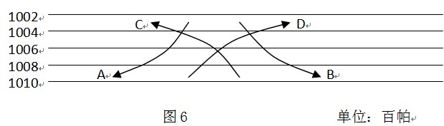
A.A B.B C.C D.D
24．以下四图中昼夜温差最大的是( )
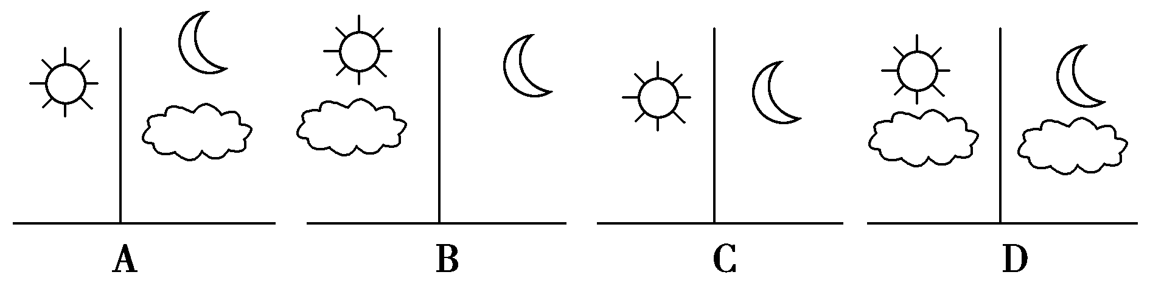
温室效应引起全球变暖已成事实。最近，澳大利亚科学家又提出，与这一效应相伴随的还有“地球变暗”效应。读图回答25—27题。
20
10
资*源%库 ziyuanku.com0
-20
-10
20
10
0
-20
-10
①
②
③
④
甲
乙
25．图甲为模拟温室效应的小实验，两支同样的温度计静置在阳光下，十分钟后，透明玻璃瓶内温度计的读数可能是（ ）
A．25℃ B．12℃ C．10℃ D．8℃
26．高原地区温度低，主要是吸收（ ）少所导致的。
A．① B．② C．③ D．④
27．图乙中与“地球变暗”相对应的大气热力作用是（ ）
A．① B．② C．③ D．④
28．在下列所表示海陆间热力环流示意图中，正确的是（ ）

① ② ③ ④
ziyuanku.comA．①② B.②③ C.②④ D.①④
29．月球上昼夜温差大的主要原因是（ ）
Ａ.月球距离太阳太遥远 Ｂ.月球是地球的卫星
Ｃ.月球表面没有大气 Ｄ.月球昼夜交替的周期太长
三圈环流在近地面形成了气压带和风带，且气压带和风带随太阳直射点的移动而移动，由此对气候的形成产生很大的影响。下图是“三圈环流简图”，读图完成30—31题。
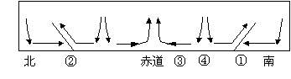
30．极锋位于图中的（ ）
A．①和②处 B．②和③处 C．①和③处 D．③和④处
31．④气压带的名称是（ ）
A．副热带高气压带 B．赤道低气压带 C．副极地低气压带 D．极地高气压带
32.深秋时节，农民有时会在农田里燃烧秸秆制造烟雾，这是为了( )
A.增强大气逆辐射，避免农作物受到冻害 B.增强大气中的二氧化碳，以利光合作用
C.增加地面辐射，减少地面热量的损失 D.增加空气中的水汽，满足植物对水的需求
资*源%库 ziyuanku.com33.冬至日，北京（40°N）的正午太阳高度角是（ ）
A.73°26′ B.26°34′ C.90° D.0°
据中国国家地震台网测定：2010年1月12日海地(北纬18.5度、西经72.5度)时间16时53分，加勒比岛国海地地区发生里氏7.3级地震，给当地带来沉重灾难。数十万人在这场突如其来的灾难中伤亡，几百万人流离失所。据此回答3～4题。
34．此时（1月12日），气压带、风带分布情况与下列四幅图中相近的是( )
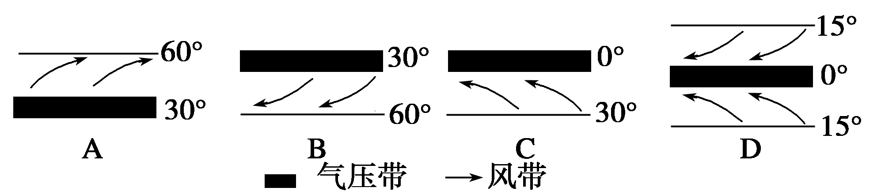
35．地震发生时，地面上的人会感觉到（ ）
A.先上下颠簸，后左右摇晃 B.先左右摇晃，后上下颠簸
Ziyuanku.comC.纵波使人左右摇晃 D.横波使人上下颠簸
读“以北极为中心的局部大气环流分布示意图”(阴影部分为气压带)，完成36～37题。
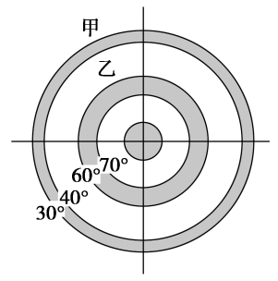
36．图中甲所在地的气压带名称应该是 ( )
A．赤道低气压带 B．副极地低气压带
C．副热带高气压带 D．极地高气压带
37.图中乙处风带是（ ）
A．东南信风带 B．极地东风带
C．东北信风带 D．盛行西风带
38．热力环流的形成过程为( )
①近地面空气受热或冷却 ②同一水平面上产生气压差异
③形成大气的水平运动 ④气流的上升或下降运动
A．①一②一③一④ B．①一③一②一④
C．①一④一②一③ D．④一②一①一③
太阳通过太阳辐射源源不断向地球传递能量，而太阳能是人类生活中经常利用的清洁无污染能源之一。据此回答39—40题。
39．地面获得太阳辐射能的多少，与下列要素成正相关的是（ ）
①太阳高度 ②地理纬度 ③大气厚度 ④大气透明度
WWW.ziyuanku.comA．①② B．②③ C．③④ D．①④
40．下列城市中，最适宜利用太阳能热水器的是（ ）
A．拉萨市 B．重庆市 C．成都市 D．上海市
二、综合题（共40分）
41.下图为地球的北极俯视图，据图回答下列问题。（每空1分，共10分）
（1）图中所示节气为 。
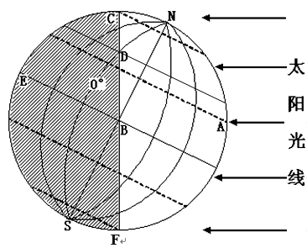
（2）图中太阳直射点的位置为 。
（3）图中CF代表 （晨线/昏线）。
（4）图中B点的地方时为 点；北京时间为
K.
点。
（5）图中B点夜长为 小时；D点的昼长
为 小时,D点的日出时间为 点。
（6）B点正午太阳高度 （大于/小于）D点。
（7）此时正午太阳高度的分布规律为：
。
42.读等高面与热力因素形成的等压面关系示意图，完成下列问题。（每空1分，共10分）
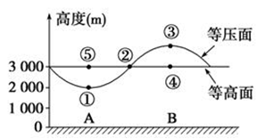
ziyuanku.com（1）图示位于高空的①～⑤点中，气压最高的是________，气压最低的是________。
（2）位于近地面的A、B两地中气温较高的是________，气压较高的是________。
（3）图中如果形成热力环流，其方向为________时针。
（4）若该热力环流发生于城区与郊区之间，则A、B中代表城区的是________。
（5）若图中A处为海洋，B处为陆地，则该热力环流出现在________(白天/夜间)，此时A与B地之间吹 （海/陆）风。
（6）图中A、B两地中，最易形成阴雨天气的是________地，昼夜温差更大的是 地。

43．下图为北半球气压带风带分布示意图，看图回答问题。（每空1分，共12分）
- 填出图中气压带名称，A______________________,C_____________________,
E_____________________，G______________________。
（2）在上图中画出B、D、F三处的风向（分别用一个箭头表示）。
(3)气压带风带的季节移动是由于__________________随季节变化而南北移动引起的，在北半球，与二分日相比，气压带和风带的位置大致 _________季偏北， _________季偏南。
（4）在A气压带影响下，多 （晴朗/阴雨）天气；在C气压带影响下，多 （晴朗/阴雨）天气。
44．读图（大气水平运动及其作用力示意图），回答问题（每空1分，共8分）。
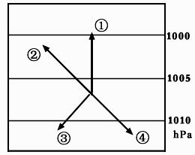
WWW.ziyuanku.com（1）此图表示的是 （近地面或高空）的大气水平运动，位于 （北或南）半球 。
（2）图中①②③④代表水平气压梯度力的是 （填数字番号）；代表风向的是 （填数字番号）；代表地转偏向力的是 （填数字番号）；使大气运动的直接动力是 （填数字番号），使风减弱的力是 （填数字番号）。
（3）图的上方为北方，则图中风向为 风。

成都七中实验学校高2016级高一上期半期测试
地理参考答案
一．单项选择题（每题1.5分，共60分）
- C
2．C 3．A 【解析】2．拨动地球仪模拟地球运动是地球自转的现象模拟；可以演示昼夜更替现象；地方时差现象；地球仪上无水平运动的物体，不能演示运动物体的偏向；四季更替是公转特征。选C正确。3．地球自转方向是自西向东，顺着自转方向，由夜进入昼是晨线，所以图中P在晨线上；图示南半球昼长夜短，P的日出时间早于6：00。选A正确。
4.D
5.C 【解析】读图，根据纬度，左图在北半球，受向右手地转偏向力影响，①岸泥沙堆积，可能与岸相连。②岸侵蚀，不可能相连。右图位于南半球，受向左的地转偏向力影响，④岸泥沙堆积，可能与岸相连，③岸侵蚀，不能相连。①、④对，②、③错。C对，A、B、D错。
6.A 【解析】根据题目，飞机起飞时，北京时间是9月17日18时30分，某岛位于西十区，比北京时间晚18个小时。飞机起飞时，某岛的区时是北京时间减去18小时。飞机飞行 18小时，到达时，某岛的区时要再加上18小时，区时是9月17日18时30分，A对。B、C、D错。
7．C 8．D 【解析】7．2月8日太阳直射点向北移动，北半球各地昼渐长，正午太阳高度越来越大。故选C。8．当12月22日，太阳直射点位于南回归线，该市正午太阳高度最小，因2月1日距12月22日最近，所以四个选项中正午太阳高度最小的是2月1日。故选D。
9.B 10.C 11.A
12．A 13．D 14．B 15．A 【解析】15．6月22日，太阳直射点位于北半球，故越往北昼越长，越往南昼越短；甲昼夜平分位于赤道；自转线速度最大。16．此时北半球昼长夜短，故丁位于北半球。17．南半球昼短夜长，乙地出现极夜，纬度最高。18．三个月后为秋分日，全球昼夜平分，故与A相似。
16．B 17．C 18．B 【解析】16．根据图示A表示到达地面的太阳辐射；B表示地面射向大气，故判断为地面辐射；C由大气射向地面，判断为大气逆辐射。17．结合上题结论，大气逆辐射把热量还给地面，对地面起了保温作用。18．由于大气对太阳辐射的吸收作用较差，而对地面长波辐射的吸收能力较强，故近地面地区的直接热源是地面辐射。
19.A
20.C 【解析】煤、石油是地质历史时期生物固定以后积累下来的太阳能，A错；太阳活动与地球上某些自然灾害如地震、水旱灾害的发生有关，B错；太阳辐射能是维持地表温度，促进地球上的水、大气、生物活动和变化的主要动力，C正确；太阳活动的电磁波对地球磁场的影响明显，从而使地球上产生“磁暴”现象，D错。
21.B 22. D
23.D 【解析】试题分析：根据图示水平气压梯度力垂直于等压线，由高压指向低压，则北半球的风向向右偏，判断为D箭头。
24.C
25．B 26．C 27．B 【解析】25．本题中的玻璃瓶相当了大气受热过程中的大气层具有一定的保温作用，因而里面的温度要大于外界，但是不至于过大。26．高原地区海拔高，空气稀薄，吸收的地面辐射少所以温度低。27．地球变暗，主要指云层变厚反射的太阳辐射多，所以地球变暗，因而这个过程主要指云层反射。
28.D 29.C 30.A 31.A 32.A 33.B 34．B 35．A 36.A 37.C 38.C
39．D 40．A 【解析】39．地面获得太阳辐射能的多少， 呈正相关因素有太阳高度，①对。地理纬度有些范围是负相关，②错。与大气厚度呈负相关，③错。与大气透明度呈正相关，④对。D对，A、B、C错。40．利用太阳能热水器，应在太阳辐射丰富的地区。拉萨市有日光城的称号，获得的太阳辐射最强，最适宜利用太阳能热水器的是拉萨，A对。重庆、成都云雾天气多，太阳辐射弱，B、C不适宜。上海市降水较多，阴天较多，不适宜，D错。
二、综合题（每空1分，共40分）
41.（1）夏至 （2）（23°26′N，120°E）
（3）晨线 （4）6 12 （5）12 16 4
（6）小于 （7）由北回归线向南北两侧递减。
42.（1）④ ⑤ （2）B A （3）逆
（4）B （5）白天 海 （6）B A
43.（1）A_赤道低气压带,C副热带高气压带,E副极地低气压带，G极地高气压带。
（2）画图（略）。
（3）太阳直射点，夏，冬
（4）阴雨 晴朗
44.（1）近地面 南半球 （2）① ② ③ ① ④ （3）东南风

